*Nguyễn Mỹ Quỳnh – 19520241*

**crackme_by_chrisK_v02**

Chạy thử chương trình:



Tiến hành đọc mã giả hàm main. Ta thấy password nhập vào được lưu vào Str ở dòng 16. Chương trình kiểm tra strlen(Str) > 9 && Str[5] == 46, nếu điều kiện đó sai sẽ in ra "Wrong". Vì vậy ta sẽ nhập password thỏa điều kiện trên chẳng hạn 01234.6789. Sau đó chương trình yêu cầu nhập password key và lưu ở Str2. Để in ra chuỗi "Nice!!" ta mong muốn ở dòng 38, điều kiện if phải đúng tức chuỗi Str2 bằng mstring. Đặt breakpoint ở dòng 36 để xem giá trị chuỗi mstring. Vậy password key ta cần nhập là ,5/26/349=

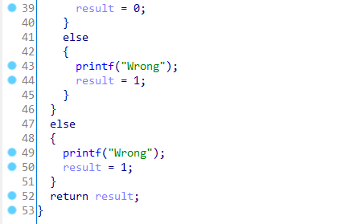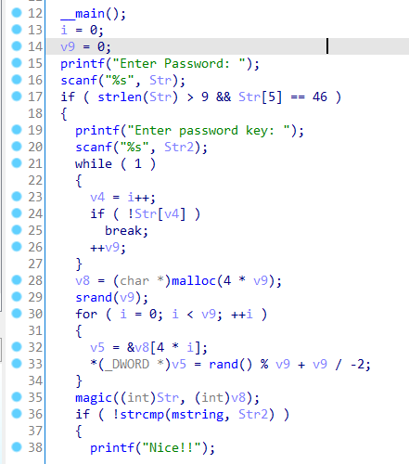

Kiểm tra:



Có rất nhiều nghiệm thỏa ở mỗi lần debug với input nhập khác nhau. Chẳng hạn:

